任务申请部门 | 服务运营部 |  | 申请人 |  | 李方
任务提出时间 | 2020-07-03 |  | 要求完成时间 |  | 2020-07-06
客户姓名/职务 |  |  | 联系电话
费用归属 | 合同 |  | 合同名称 |  | 马鞍山市重点污染源自动监控系统与基础数据库系统技术服务合同
任务名称 | 企业端数据监控无法加载数据
工作要求 | 企业端数据监控无法加载数据，（马鞍山路由地址通）  http://10.34.225.228:800/PsMonitorWebService.asmx  安徽华菱汽车有限公司 pscode 340500000030 市经开区  安徽海德化工科技有限公司 pscode 340500000040 和县  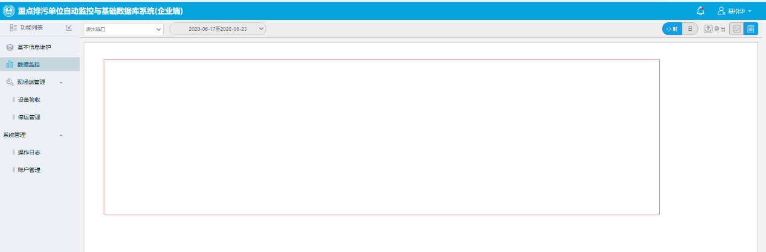  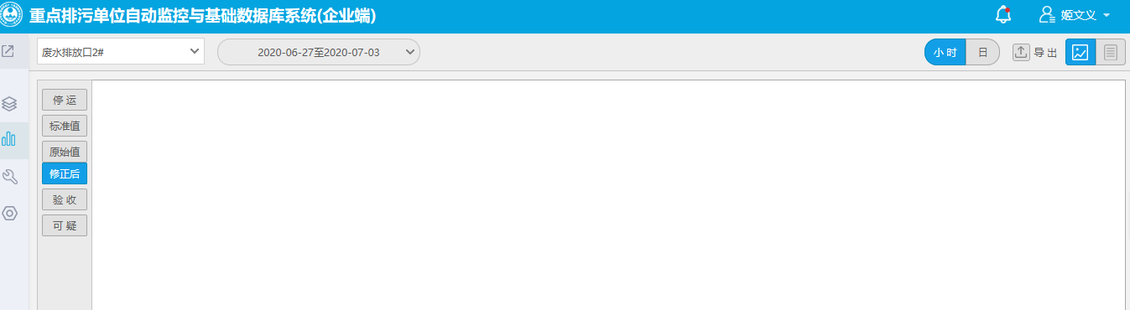  ProcV32GetHourWaterMpDataValue，ProcV32GetHourGasMpDataValue  在地市库用存储过程能查到各排放口完整的小时数据，  在V3库的dataexchange.psreport表里也能查到这两家企业的pscode。  请协助排查，如需远程，请联系李方。  申请部门：
实施部门  审批 | 签名/时间：
实施人 | 责 | 工作量 |  |  |  | 完成时间 | 年 月 日
完成情况确认 | 实施部门确认： 申请人确认：
满意度评价 | □优秀（5分）□满意（4分）□一般（3分）□较差（2分）□很差（1分）  若任务单实施过程优秀、较差或很差，请给出原因：  签名/时间：
特殊情况说明：

